
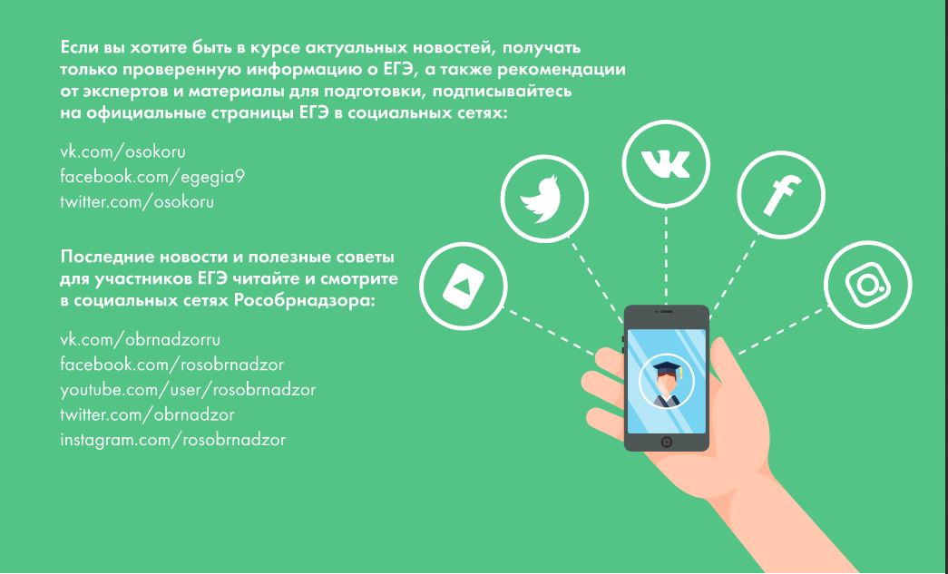

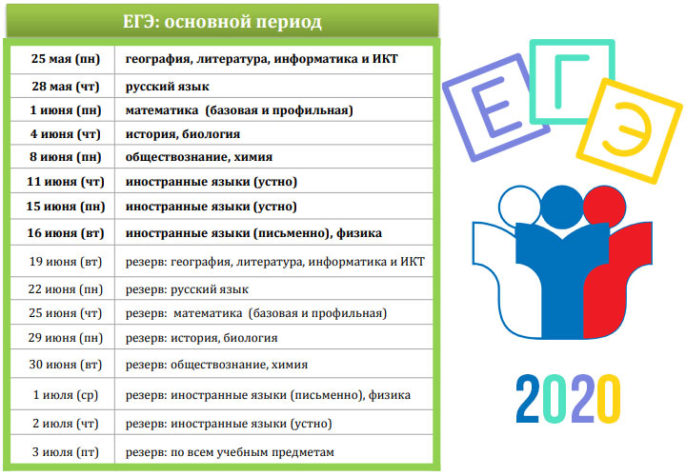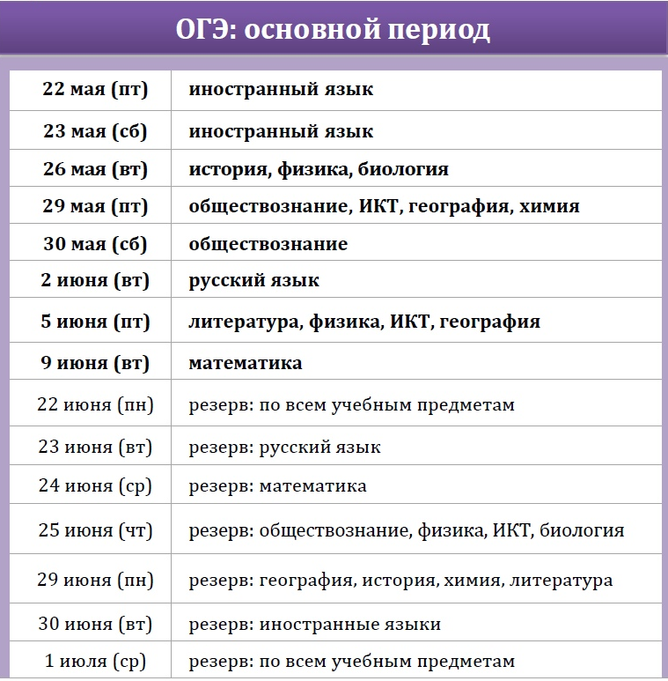
Телефоны «горячей линии»

Вопросы организации проведения ЕГЭ:
30-59-34, egechelny@mail.ru

Вопросы организации проведения ОГЭ:
30-57-21, oge-9_chelny@inbox.ru

Памятка для учащихся и родителей
Управление образования и по делам молодежи
исполнительного комитета
города набережные челны

Полезная информация
www.ege.edu.ru - информационный портал ГИА

www.fipi.ru - информация об изменениях в структуре КИМ, демоверсии КИМ, открытый банк заданий ГВЭ, ОГЭ, ЕГЭ

Желаем успехов!
Сроки проведения экзаменов

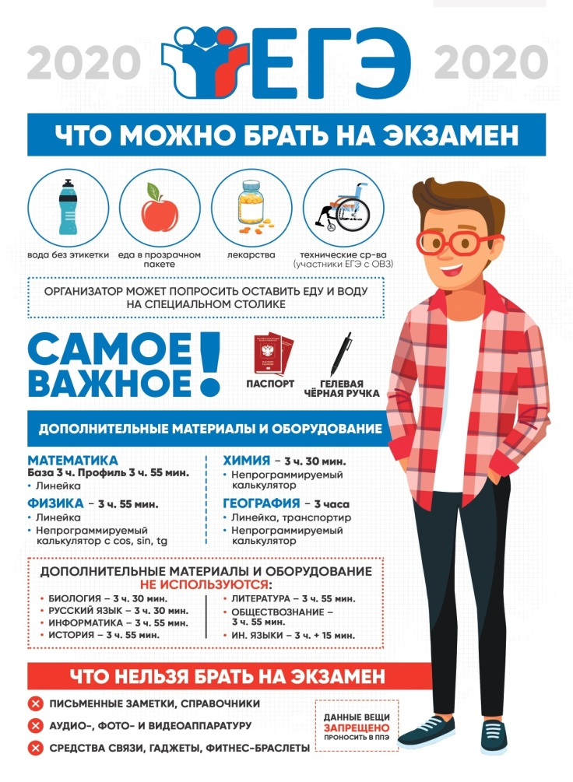

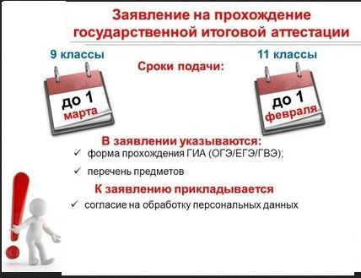
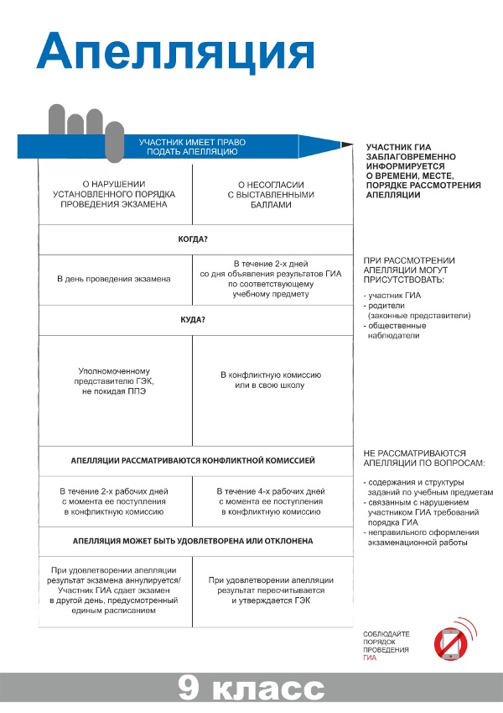

Государственная итоговая аттестация (ГИА) проводится в форме основного государственного экзамена (ОГЭ), единого государственного экзамена (ЕГЭ), государственного выпускного экзамена (ГВЭ)

К ГИА допускаются обучающиеся, не имеющие академической задолженности и в полном объеме выполнившие учебный план, а также имеющие результат «зачет» за итоговое сочинение (изложение) 11 класс или итоговое собеседование 9 класс

Обязательные предметы:

9 классы

Русский язык,
математика,
2 предмета по выбору
11 классы

Русский язык,
математика

Полезная информация

Полезная информация
ПРИ ПОЛУЧЕНИИ НЕУДОВЛЕТВОРИТЕЛЬНОГО РЕЗУЛЬТАТА:
Пересдача по ЕГЭ предусмотрена только по обязательным учебным предметам, предметы по выбору можно пересдать только через год
Пересдача по ОГЭ:
• При получении не более двух неудовлетворительных результатов - в резервные сроки
• При получении более двух неудовлетворительных результатов - в дополнительные сентябрьские сроки с 04.09.2020г. по 18.09.2020г.

